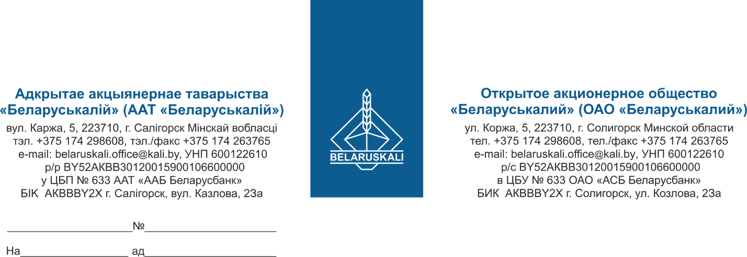
Руководителю организации

закупка подшипников

В рамках процедуры закупки путем изучения конъюнктуры рынка просим Вас предоставить технико-коммерческое предложение на поставку подшипников на условиях настоящего запроса, согласно спецификации:
№ лота | Наименование товара | Кол-во, шт.
1 | Подшипник 6317 | 16
2 | Подшипник 180208 | 20
3 | Подшипник 180308 | 30
4 | Подшипник 180212 | 20
5 | Подшипник 180309 | 60
6 | Подшипник 180312 | 60
1. Технико-коммерческое предложение должно содержать:
- полное соответствие технических характеристик предлагаемого товара заявленному, соответствие техническим условиям завода-изготовителя;
- предлагаемый товар должен быть новым, не ранее 2024 года выпуска
- техническая часть предложения обязательно должна содержать полное техническое описание и техническую документацию (каталоги, чертежи и иное) предлагаемых к поставке товаров;
- наименование валюты ценового предложения: для резидентов Республики Беларусь белорусские рубли, для нерезидентов Республики Беларусь - валюта согласно законодательству страны участника процедуры;
- срок поставки: наименьший;
- условия поставки: франко-склад Покупателя, для резидентов ТС ЕАЭС – DDP г. Солигорск (ОАО «Беларуськалий», промышленная площадка 2 РУ, склад № 20);
- условия оплаты: допускается отсрочка платежа по факту поставки не менее 45 календарных дней;
- гарантийный срок: не менее 12 месяцев с даты поставки;
- срок действия предложения: не менее 30 календарных дней.
2. Для участника, являющегося производителем предоставить:
- заверенные участником копии документов, подтверждающих, что участник является производителем закупаемого товара (сертификаты, ТУ и др.).

3. Для участника, не являющегося производителем предоставить (при наличии):
- копию договора (соглашения) с производителем, подтверждающего, что участник является сбытовой организацией (официальным торговым представителем) производителя;
- копию документа, подтверждающего, что предлагаемый к поставке товар производится данным производителем (сертификат, паспорт, ТУ, иные документы).
При рассмотрении предложений заказчик отклоняет предложения участников процедуры закупки, не являющихся производителем или его сбытовой организацией (официальным торговым представителем), в случае, если в процедуре закупки участвует не менее двух производителей и (или) сбытовых организаций (официальных торговых представителей) и цена предложения таких участников не ниже цены хотя бы одного участвующего в процедуре закупки производителя и (или) его сбытовой организации (официального торгового представителя).
Также просим Вас предоставить экономические расчеты уровня отпускных цен (тарифов) / уровень плановой рентабельности (наценки, надбавки) на предлагаемый товар.
Предложение необходимо предоставить в наш адрес не позднее 15-00 ч. 24.07.2025 по e-mail: mto@kali.by.

С уважением,  Заместитель начальника управления МТО | Г.А. Кущ

Исп. Аксенчик А.А. +375-174-298930

